Министерство науки и образования Российской Федерации

ФГБОУ ВО «Ульяновский государственный технический университет»

Кафедра «Вычислительная техника»

**Лабораторная работа №4**

Дисциплина: «Инженерная графика»

Выполнил студент  
группы ИВТбд-23  
Волков Р.Р.

Ульяновск, 2024

**Постановка задачи**

Исследование структур файлов графических форматов и разработка программы отображения bmp файлов. Написать приложение считывающий данные из файла и выводящий изображение на экран.

**Пример работы программы**

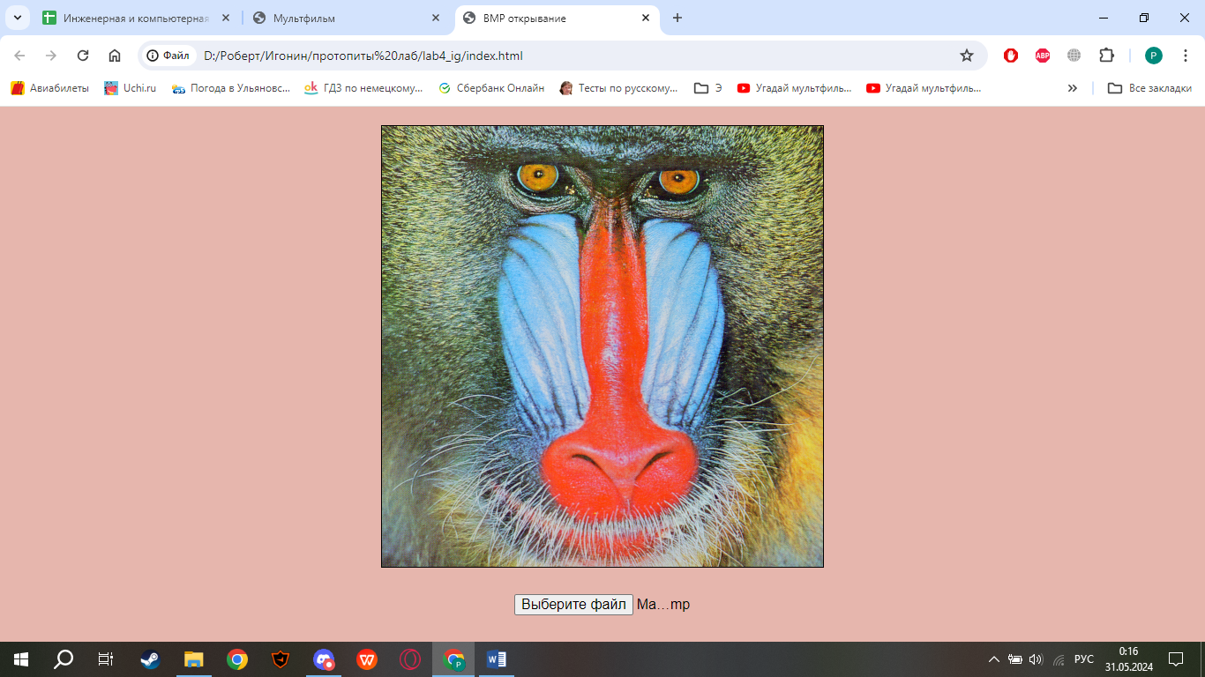

**Вывод**

В ходе выполнения данной лабораторной работы я исследовал структуру файлов графических форматов и разработал программу отображения bmp файлов. Написал приложение считывающее данные из файла и выводящий изображение на экран.